内容目录
- 2024CES：AI 与消费电子全领域技术的熔炉 4
  - AI：关注巨头引领下 AI 在多领域的应用 5
    - 核心企业：英伟达/AMD/高通等 5
    - 相关企业和产品发布信息 6
  - XR：高通 XR 芯片助力 VR 头显革命性升级 6
    - 核心企业：高通/Hisense/HTC 等 6
    - CES 对苹果/META MR 产品及 MR 行业的评述 7
  - 消费电子：关注 AI PC&AIOT 8
    - 核心企业：三星/联想等 8
    - 相关企业和产品发布信息 10
  - 面板： XR/智能汽车与面板的结合产品或将成为亮点 10
1.4.1 核心企业：京东方/深天马/TCL 等 10
  - 汽车：电动化+AI/屏幕黑科技或为看点 12
    - 核心企业：梅赛德斯-奔驰/本田/索尼/小鹏/极客等 12
    - 相关企业和产品发布信息 14
- 往期回顾 14
  - 2022 年 CES 回顾：汽车电动化与智能化 14
  - 2023 年 CES 回顾：生成式 AI 16
- 投资建议 18
- 风险提示 20
图表目录
图 1：CES 2024 会议日程 4
图 2：NVIDIA CES 现场演讲日程安排 5
图 3：CES2024 主要 AI 产品相关情况概述 6
图 4：高通 XR2+ Gen 2 芯片性能数据 7
图 5：2024 定制款 4 门 Flex™冰箱 AI Family Hub™+型号展示图 9
图 6：CES2024 主要消费电子产品相关情况概述 10
图 7：极氪 X 中控屏 11
图 8：TCLCES 2024 展会安排 11
图 9：Display HMI 解决方 12
图 10：奔驰概念车示意图 12
图 11：本田和索尼合作电动车“AFEELA” 12
图 12：小鹏陆空一体化飞行汽车 13
图 13：CS 2024 主要汽车产品相关情况概述 14
表 1：2022 年 CES 展会主要内容 15
表 2：2023 年 CES 展会主要内容 17

表 3：相关公司盈利预测与估值 18

2024CES：AI 与消费电子全领域技术的熔炉

2024 美国消费电子展 (CES) 将于1 月 9 至 12 日在拉斯维加斯举行，主题为“All Together
‧All On”，将重点关注生成式 AI 的发展和采用。该展创始于 1967 年，现已发展成为世界上规模最大、水平最高和影响最广的消费类电子产品展览会之一。是引领世界消费类电子技术和产品发展潮流的风向标和国际电子贸易的“立交桥”。今年的大会 将重点关注生成式 AI 的发展和采用， 将围绕数字健康、生成式人工智能、可持续性、游戏、车辆技术、网络安全、货币未来、太空技术等方面进行。
参展公司及日程：官方给出 CES 2024 的预期数字中，参展人数将会达到 1300000 人以上，将会有 1000+的初创公司以及 3500+的参展商。西门子、欧莱雅、沃尔玛、现代等公司的 CEO 将在展会上展开演讲，业内专家和世界知名演讲者也将带来行业的最新消息。铁三角、瑞声科技、倍思、Bose、佳能、当贝、海信、海威特、汉科电子、爱都科技、英特尔、联想、LG、诺迪克、一加、松下、纯音悦、高通、Ringconn、三星、索尼、森海塞尔、韶音、TOZO、由我、绿联、xMEMS、YOBYBO 等知名企业宣布参加 2024 CES 国际消费类电子产品展览会，将在大会上展出最新的消费电子产品，引领行业新趋势。
图 1：CES 2024 会议日程

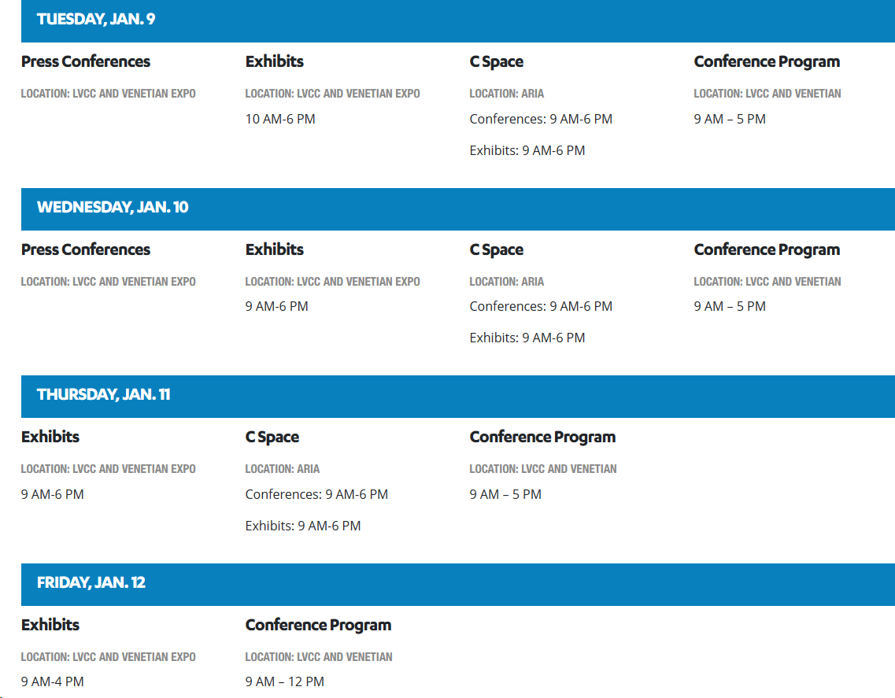

资料来源：我爱音频网公众号，

AI：关注巨头引领下 AI 在多领域的应用

核心企业：英伟达/AMD/高通等

NVIDIA 将在 CES 2024 带来 14 场现场演讲，涵盖生成式 AI、元宇宙、机器人、智能汽车、游戏设计等多个热门主题和内容。这次演讲的主题比较丰富，且都是当下的科技热点。

同时我们发现英伟达的 AI 应用已在消费、汽车、机器人等各领域渗透，超 85 家 NVIDIA 客户和合作伙伴将参与此次大会： 消费领域：宏基、华硕、戴尔科技、技嘉、惠普、联想、微星、雷蛇、三星、索泰等合作伙伴将发布 AI、游戏和 NVIDIA Studio 产品，并进行演示。汽车领域：将展示与梅赛德斯-奔驰、现代、起亚、极星、Luminar 和 Zoox 等领先企业的合作。机器人领域：与追觅科技、DriveU、Ecotron、Enchanted Tools、GluxKind、禾赛科技、Leopard Imaging、九号公司（未岚大陆（北京）科技有限公司）、奥比中光、QT Company、宇树科技和 Voyant Photonics 合作。企业领域：与埃森哲、Adobe、Altair、Ansys、亚马逊云科技、凯捷、达索系统、德勤、谷歌、Meta、微软、西门子、威普罗等公司合作。这反映出了 AI 与多行业融合发展的趋势，体现了未来 AI 的发展方向。

图 2：NVIDIA CES 现场演讲日程安排
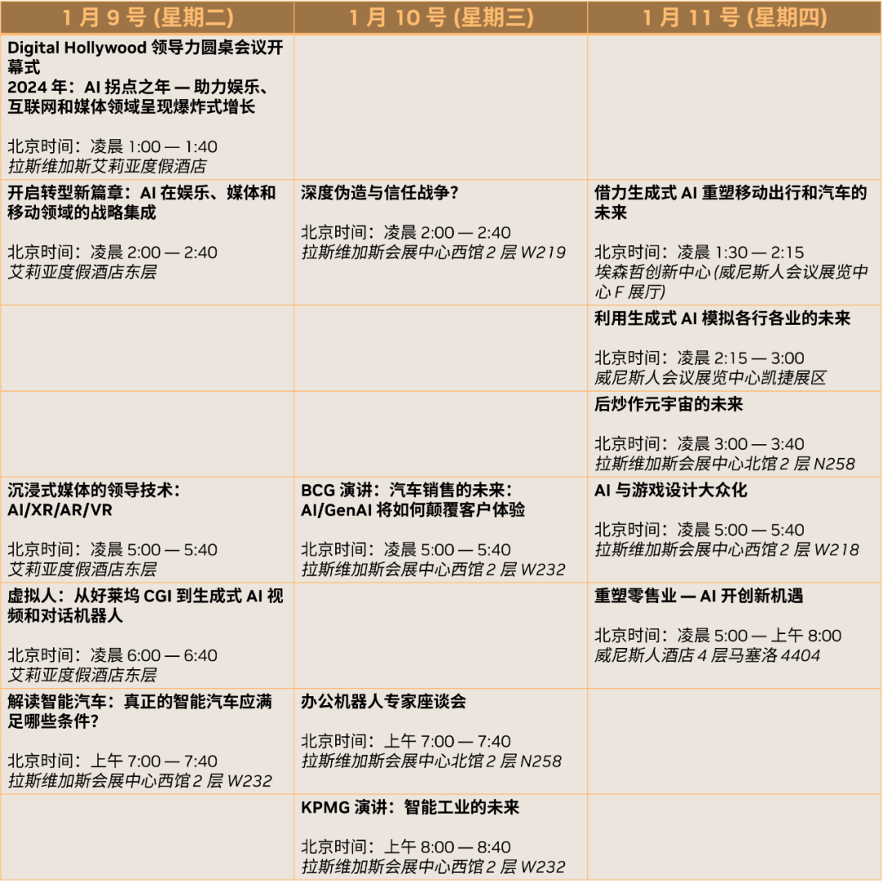

资料来源： NVIDIA 英伟达公众号， ,

AMD 将在会上谈论个人电脑中人工智能的未来。在本次 CES 2024 活动中，AMD 董事长兼 CEO 苏姿丰（Lisa Su）以及 AMD 高级副总裁兼计算与图形事业部总经理 Jack Huynh 将一起谈论个人电脑中人工智能的未来。此前，外媒报道称，AMD 将在 2024 年的国际消费电子展（CES 2024）上发布基于 Navi 32 GPU 的笔记本 GPU——RX 7700M 和 RX 7800M。

AMD 或将加强与微软合作，24 年 1 月 4 日微软正式宣布， ows 键盘将迎来 30 年来最重大的变化——为所有新的 PC 添加一枚专用的 AI Copilot 键，首批配备 AI Copilot 键的 PC 将于 CES 2024 亮相，并将于 2 月底上市。长期以来，AMD 在 GPU 和 CPU 市场上处
于相对劣势。根据 Techweb，现在 AMD 似乎准备在微软的帮助下，谋求新赛道上的突破性发展。2023 年 5 月初，根据 TechWeb 公众号，AMD 将与微软合作开发人工智能芯片。微软将为 AMD 提供资金支持和“工程资源”，以提高其产品在 AI 工作负载中的性能。

高通总裁兼首席执行官 Cristiano Amon 将在 1 月 10 日 星期三下午 2:00-3:00，参与 CES
主题演讲，演讲将重点讨论人工智能时代人们将如何与设备交互。根据去展网报道，高通
在本届 CES 中已经确定将会携多种支持端侧 AI 部署的智能终端亮相，同时面向未来智能汽车技术探索的骁龙数字底盘概念车也将进行展示。骁龙数字底盘提供了沉浸式信息娱乐、
驾驶辅助和增强的安全性，同时这辆概念车也诠释了软件定义汽车，展示了消费者如何将他们的数字生活延伸至汽车的一系列应用和服务
。

相关企业和产品发布信息

图 3：CES2024 主要 AI 产品相关情况概述

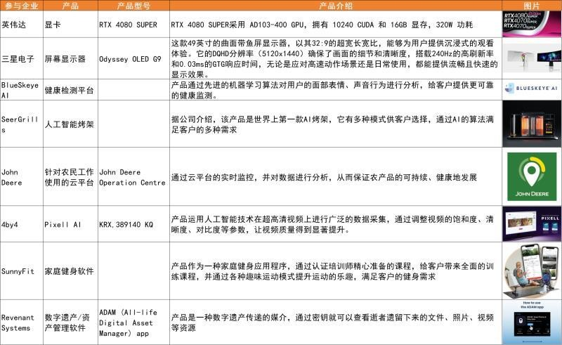

资料来源：笔吧评测室公众号，科技鸡 1 号公众号，硬件世界公众号，CES 官网等，

XR：高通 XR 芯片助力 VR 头显革命性升级

核心企业：高通/Hisense/HTC 等
高通发布新款 XR 芯片，预示更强大头显产品问世。高通于 CES 2024 前夕推出新款虚拟现实/混合现实芯片——Snapdragon XR2+ Gen 2。作为对比，XR2+ Gen 2 较之于 XR2 Gen 2， GPU 提升了 20，CPU 提升了 15，带来了更真实，更极致的体验。此外，高通表示正在与三星和谷歌合作，开发涉及 XR2+ Gen 2 的产品。先前的 XR2 Gen 2 芯片已被用于最近推出的 Meta Quest 3 虚拟现实头显，因此我们认为这次升级或预示着不久将来会有更强

大的独立式头显问世。高通会在后续提供相应的参考设计，以帮助 OEM 厂商加速生产。目前包括 HTC 在内的 5 家硬件厂商，已经确定采用搭载新芯片。
海信凭借 AR HUD 系统进军汽车市场。海信将于 CES 2024 上向更广泛的汽车行业首次亮相。凭借其作为全球激光电视市场创始人和先驱者的声誉，该公司正在扩大其创新显示技术的应用，以提供沉浸式娱乐体验。海信的 AR 平视显示器 (HUD) 将全息技术与专有的全景三色三激光投影相结合，在紧凑的尺寸和卓越的显示功能之间提供了令人印象深刻的平衡，从而实现更加身临其境的成像。AR HUD 再加上激光相位和光谱调谐，具有高分辨率、卓越的显示效果 透明度、扩展的投影距离和宽视角将挡风玻璃转变为信息中心，使驾驶员能够同时观察虚拟图像和现实环境。海信全景激光投影显示屏凭借宽投射角度、卓越画质、高亮度，打造沉浸式视觉体验，增强行车导航、停车娱乐。
HTC VIVE 将参展 CES 2024，并于展会上展出旗下全新 VIVE 自定位追踪器。据 VRAR 星球公众号，HTC VIVE 日前发布了支持 XR 一体机与 PCVR 串流的全新追踪器 VIVE 自定位追踪器，适用于游戏娱乐、运动训练、动作捕捉及行业应用等各个领域，可将 XR 体验的交互性、实用性和表现力提升至全新水平。VIVE 自定位追踪器轻巧紧凑且功能强大，全新的自追踪技术使其完美适配于 HTC VIVE 的一体机头显 VIVE XR 精英套装和 VIVE Focus 3，不久的将来还可支持 OpenXR 和 PC 串流至 SteamVR。

图 4：高通 XR2+ Gen 2 芯片性能数据

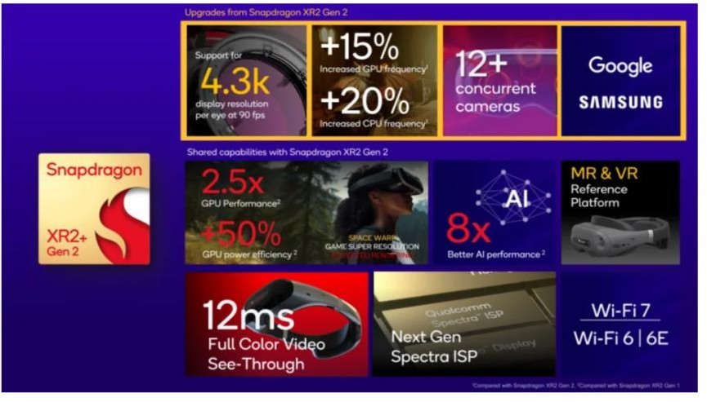

资料来源：深圳湾公众号，

CES 对苹果/META MR 产品及 MR 行业的评述
虽然苹果或不出席 CES 大会，但 CES2024 官方宣传册同样对苹果/Meta 的 MR 产品及 MR 行业展开评述，核心看好 1）MR 新产品或将掀起消费电子革命。2）新产品的关键是用户体验感，硬件技术的改进将推动 XR 产业基础越来越牢固 2）MR 产品改变 XR 的游戏定位，将延伸到教育、生产力和医疗等领域并发挥重要作用。
苹果/Meta 巨头发力MR 产品，硬件技术改进推动 XR 产业基础越来越牢固。2023 年 6 月， 苹果公司官宣推出 Apple Vision Pro 的新型混合现实技术（MR）头显设备。在苹果发布会四天前，美国互联网公司 Meta 正式发布了下一代“Quest 3”虚拟现实与混合现实头显， 这是继 Quest2 之后的升级版本。这些新产品发布极大地验证了 XR 行业，两家最大的科技公司都在对新的头戴式设备增加投资。如果科技公司对 AR 或MR 技术持续保持积极态度： 市场研究咨询公司 Futuresource Consulting 公司认为，到 2024 年，MR 行业将逐渐远离元宇宙和空间计算等流行科技词，而是使用 MR 技术开发更多相关的应用。和所有技术一样， XR 需要时间发展。但是，随着硬件的不断改进帮助推动该技术走向完全沉浸式和超现实的虚拟世界，使 XR 的产业基础更为牢固。

目前，XR 的大部分产品都是游戏和娱乐产业。除了两个主流行业，其他产业如从医学到

体育，从虚拟工作空间到零售培训，都在研究运用该技术，这证明了 XR 在广泛的科技市场中的价值，大多数专家相信，在不久的将来，XR 将延伸到教育、生产力和医疗等领域发挥重要作用，超越游戏和娱乐两大版块。
MR 新产品或将掀起消费电子革命。Futuresource 预计 2024 年 AR 和 VR 头盔的总出货量将达到约 2700 万台，2024-2027 年复合年均增长率（CAGR）将达到 52。由于许多头显设备已经官宣，但尚未发布，人们对这些新的科技产品期望都很高。目前有 13 款未开售的独立 VR 头盔，6 款未开售布的 pc 驱动头盔和 13 款未开售的 AR 眼镜。大多数新官宣的头显设备，都有更高的分辨率和刷新率，并且整体的价格较低。例如，在 2023 年，ASP 的 AR 眼镜售价接近 560 美元，但大多数未发售的 AR 眼镜的起价预计在 340 美元至 410 美元之间。
新产品的关键是用户体验感，到 2024 年，沉浸感仍然是 XR 专业消费者关注的重点，3D 渲染、轻巧便携、音频及 AI 技术不断加码。Meta Quest 3 在一个 XR 头显设备中已经突破
了各种技术的壁垒；大体来看，面屏技术正在快速发展，用户对这种发展表现积极态度。全息技术正在运用到头显设备中。这一发展将增加产品的 3D 渲染，这帮助用户缓解戴上头显设备后的晕厥和佩戴 AR 造成的眼部疲劳相关的问题。此外，开发更轻的头显设备将促进 XR 企业的发展。通过减低过重头显设备造成的身体疲劳，用户将能够长期佩戴这项技术。XR 的音频在创造沉浸式体验中扮演着至关重要的作用，清晰的音频是打造虚拟模拟真实环境的必要条件。人工智能也将在 XR 中发挥重要作用。人工智能模型可以为用户创造一个真实的个性化环境和虚拟体验。使用人工智能模型将模拟人类现实的化身在虚拟空
间中，加深真实性和沉浸感能力，可以使虚拟工作空间更具吸引力。

消费电子：关注 AI PC&AIOT
消费电子：本届 CES 中消费电子产品呈现出设备更精细化、功能更丰富的特点。本届 CES 中，消费电子涉及到的领域有屏幕投影仪、音响耳机、电动牙刷、照片打印机等。在产品不断更新换代后，各类消费电子设备的功能更加丰富，例如佳能在本次会展中展出的佳能
超高感光度可换镜头相机，该相机的传感器具有超高灵敏度，使得该相机能在夜晚几英里之外拍摄到彩色视频，这是原先相机无法达到的水平。

核心企业：三星/联想等
三星公司将在美国西部时间 1 月 8 日下午 2 点(即北京时间 1 月 9 日凌晨 6 点)举办 2024 年消费电子展(CES)的发布会。这场备受瞩目的活动将由三星副董事长Jong-Hee Han 主持， 主题为“所有人的 AI: AI 世代的互联性”，将聚焦于人工智能(AI)技术的最新发展。
AI 人工智能技术与 SmartThings 连接支持，提供优质厨房体验。三星电子宣布将于 CES 2024 推出旗下最新厨房家电与各式精彩功能，以 AI 人工智能技术与 SmartThings 联网服务，打造完整家电生态圈，提供更优质的饮食与厨房体验。在发布阵容中值得关注的产品与功能，包括结合 AI 吸尘器™+的 2024 Bespoke 4 门Flex™冰箱，该系列于 2016 年推出， 为业界首创搭载物联网（IoT）技术的冰箱，如今更升级配备最新 AI Vision Inside 功能、全新推出的 Anyplace IH 炉具与 Samsung Food 服务升级。
三星 AI 助攻料理创意与智慧科技。为优化下厨体验，2024 Bespoke 4 门Flex™冰箱AI Family
Hub™+机型搭载丰富的创新科技。其中一项瞩目新功能是 AI Vision Inside，其内建智慧镜头可自动辨识进出冰箱的食材。此外，另配备“Vision AI”科技，其预先设置约以百万张食物照组成的训练资料，能辨别超过 33 种不同的新鲜食材。食物清单将同步显示于 Family Hub™屏幕上并可供编辑，用户亦能手动新增赏味期限，掌握欲追踪食材的新鲜度，接着冰 箱便会在保存期限前透过 32 英寸 LCD 屏幕发送提醒。
三星 AI 智能互联家电和功能登场，日常厨事全面进化。三星饮食生态圈以 2024 Bespoke 4
门 Flex™冰箱 AI Family Hub™+机型为中心，阐述厨房家电的 AI 功能以及 Samsung Food 服务如何相互串联，相辅相成，让用户在日常生活中与食物的关系更加紧密，并享有丰富完
整的智慧互联厨房体验。

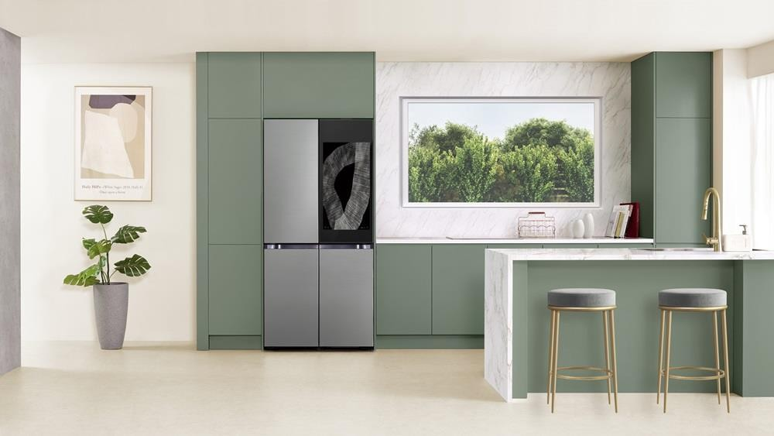
图 5：2024 定制款 4 门 Flex™冰箱 AI Family Hub™+型号展示图

资料来源：Samsung Newsroom，

作为全球领先的科技公司联想将在会上推出全新商用和消费级笔记本电脑，旨在解锁全新人工智能体验。AI PC 作为 AI 普惠的首选终端，从根本上改变了人们与电脑协作和交互方式，将加速每一个人的生产力、创造力和效率跃升。
联想提供最全面的 AI PC 体验，帮助用户拥抱新一代人工智能计算。联想发布 ThinkPad X1 Carbon AI、ThinkPad X1 二合一、IdeaPad Pro 5i 等创新产品，无论办公还是生活，都能提供最佳能效和性能，通过个性化的人工智能解决方案，每天的工作将变得更容易、更轻
松。
人工智能技术延伸到产品全生命周期，企业 IT 设备管理高效掌控。ThinkPad 创新产品将支持 Lenovo Device Intelligence (LDI)解决方案，企业 IT 管理团队通过人工智能技术实现风险预测分析、主动检查和警报以及问题修复和设备健康评分，帮助保持设备以最佳性能运
行为员工带来数字体验并改善工作效率，以推动更好的业务成果。
联想宣布扩展全新混合云平台及服务，加速人工智能发展。联想宣布扩展混合云产品组合， ThinkAgile 混合云解决方案和 ThinkSystem 服务器，英特尔®至强®可扩展处理器提供支持将推动云部署、混合连接和人工智能技术发展。
作为全栈智能领导厂商和全球 PC 第一品牌，联想将在 CES 2024 带来众多以客户为中心的
AI 创新产品和技术应用，提供千行百业智能化转型变革的 AI 答案。

相关企业和产品发布信息
图 6：CES2024 主要消费电子产品相关情况概述
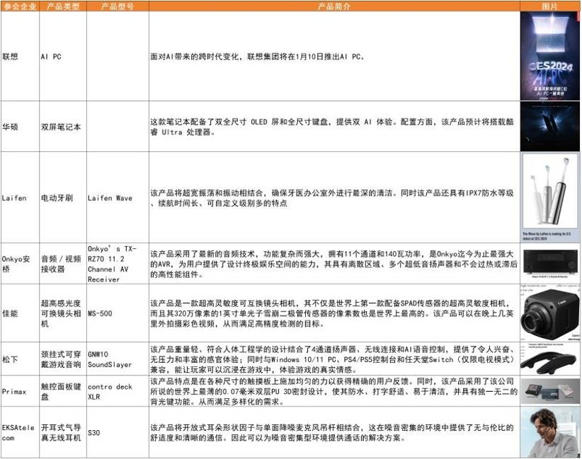
资料来源：CES 官网，联想集团公众号，笔吧评测室公众号等，

面板： XR/智能汽车与面板的结合产品或将成为亮点

1.4.1 核心企业：京东方/深天马/TCL 等
京东方(BOE)作为领先企业，将推出多款智慧面屏和新车载场景。创新面屏技术和产品， 持续提升品牌价值。推出 XR 混合现实一体机、32 英寸光场裸眼 3D 显示器，并且重磅发布多款由三大技术品牌赋能的创新显示技术及解决方案，其中采用氧化物技术的 LCD 显示屏、业内首个双滑卷 OLED 显示、以及搭载 Mini LED 背光技术的曲面显示屏，提升工作效率，增加产品的场景赋能，带给用户沉浸感受。作为车载业务平台，京东方精电将推出多款智慧面屏和新车载场景。打造 Oxide、8K、BD Cell、MLED、OLED 等前沿显示技术、多款行业领先的车载显示面板产品。京东方超大尺寸 Oxide 智能座舱，帮助车辆以最佳性能运行，为用户带来多重感官体验并改善使用。
深天马作为 Micro LED 智能制造企业，将展出 Micro LED 等多款产品。其新产品能应用到多个场景，加快生产 Micro LED 效率。深天马创新打造全行业领先的 Micro LED 技术创新研发平台、产品应用开发平台及科研成果转化平台。目前推出产品有全球最高 PPI
拼接单

元的 Micro LED 显示屏、首款内弯半径达 5mm Micro LED 显示屏以及全球首款高分辨率中尺寸 LED 显示屏。深天马致力于加快推进 Micro LED 领域技术和工艺的开发，在高 PPI、曲面、窄边框、透明度可调等技术方向取得了重大突破。

图 7：极氪 X 中控屏

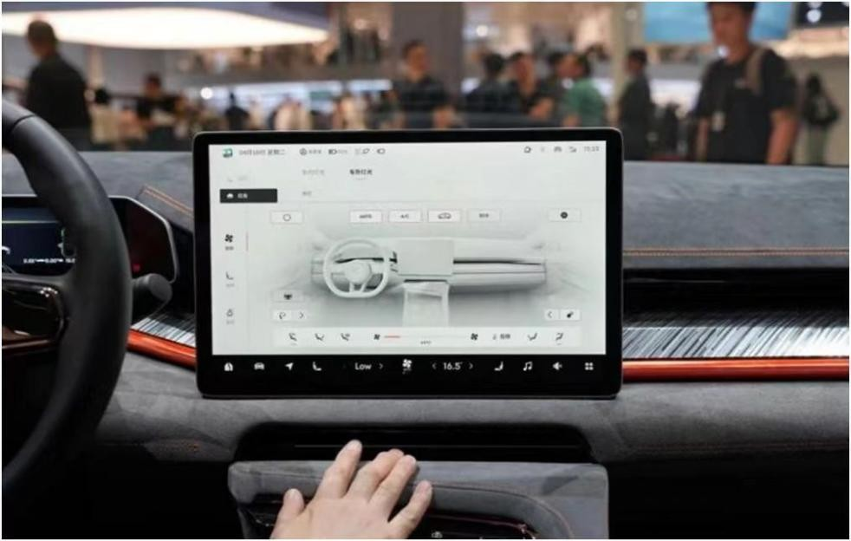

资料来源：天马公司官网，

TCL 展示产品包括超大屏 QD-Mini LED 巨幕电视、Mini LED 显示技术、集手机、平板、AR 眼镜等为一体的全新移动智能终端，还将展示智能物联生态。作为大屏高端电视和 Mini LED 显示技术的领军企业，TCL 将为北美地区的用户带来超大屏 QD-Mini LED 巨幕电视，
让全球用户体验到电视行业的音画质巅峰。企业推出集手机、平板、AR 眼镜等为一体的全新移动智能终端。TCL 还将展示智能物联生态，包括新风空调、零嵌冰箱、洗烘护集成机、专业显示器、智能音箱、智慧商显及光伏科技智慧能源解决方案。

图 8：TCLCES 2024 展会安排

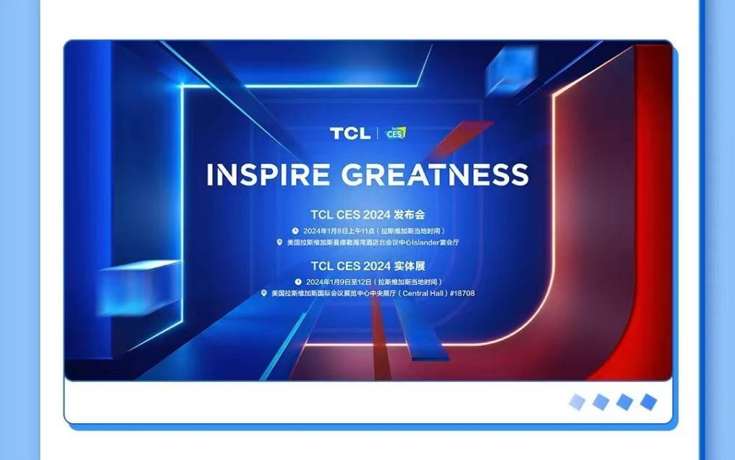

资料来源： TCL 智能终端公众号， ,
以上内容仅为本文档的试下载部分，为可阅读页数的一半内容。如要下载或阅读全文，请访问：https://d.book118.com/645100014320011103

